Министерство образования и науки Российской Федерации

Федеральное бюджетное государственное образовательное учреждение высшего профессионального образования

Сибирский государственный аэрокосмический университет

имени академика М.Ф. Решетнева

Кафедра инженерной экологии

**Лабораторная работа №3**

**По Инструментальные средствам информационных систем**

**Выполнил:** Селяков Д.О.

студент 4 курса, группа № БИСЗ 20-01

зачетная книжка № 201214028

**Преподаватель:** Сафиуллина Н.Ф.

Красноярск 2024

**Решение.**

**Задание 1.**

1. docker pull

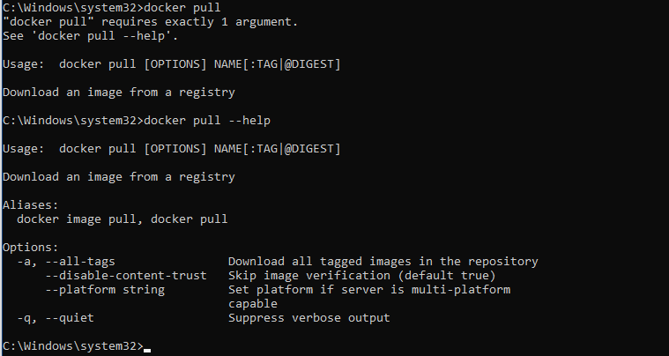

Команда **docker pull** скачивает образ из docker registry. По умолчанию docker скачивает образы из публичного репозитория Docker Hub. Но можно создать свой репозиторий и настроить докер, чтобы он работал с ним.

1. docker exec

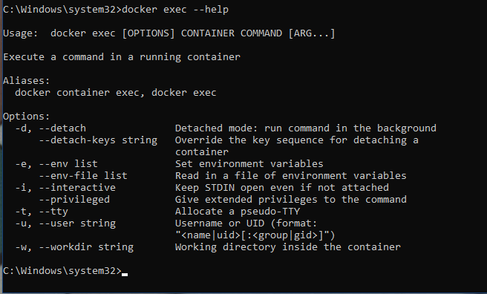

Команда docker exec используется для выполнения команды в запущенном контейнере.

1. docker run

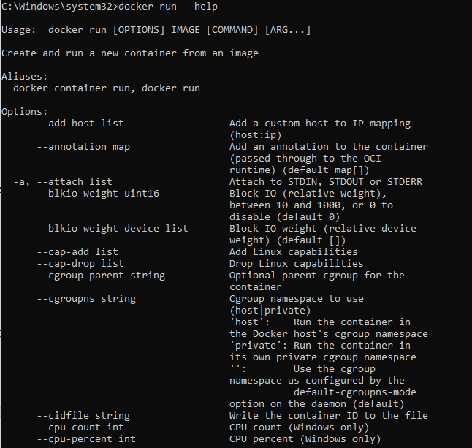

Команда **docker run** берет образ и запускает из него контейнер.

**Задание 2.**

docker pull mongo:5.0 // latest по необходимости

docker run --name my-mongo -d mongo:5.0 //если надо последней версии, то 5.0 не указываем

**Задание 3.**

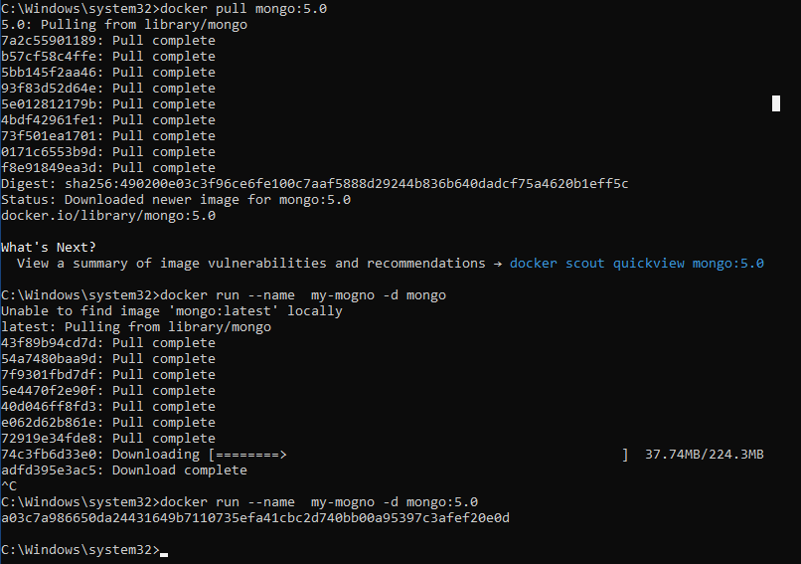

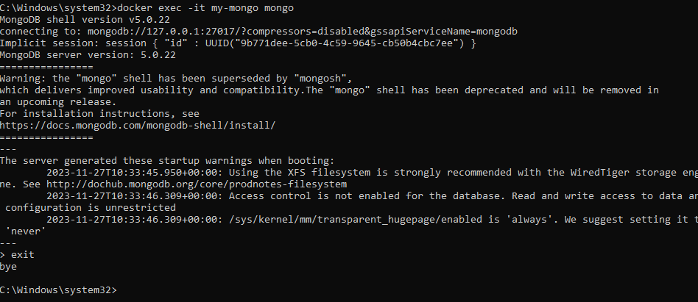

Версия MongoDB:5.0.22

Выход из консоли осуществляется командой exit.